Диаграмма прецедентов

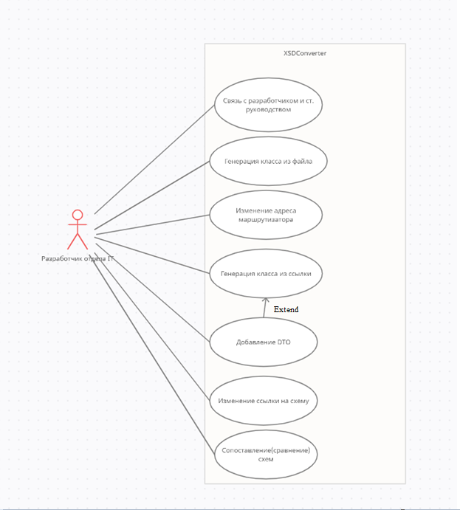

Структурная схема проекта

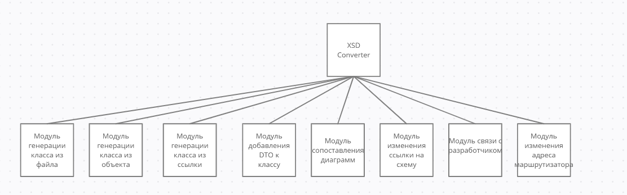

Диаграмма классов

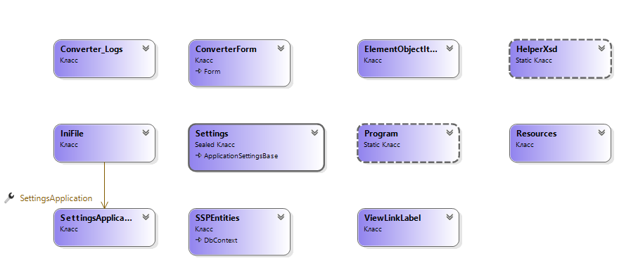

Диаграмма последовательностей

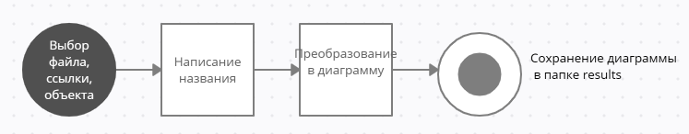

**Вывод**

В ходе лабораторной работы разработаны: структурная схема программы, диаграмма вариантов использования и диаграмма классов.